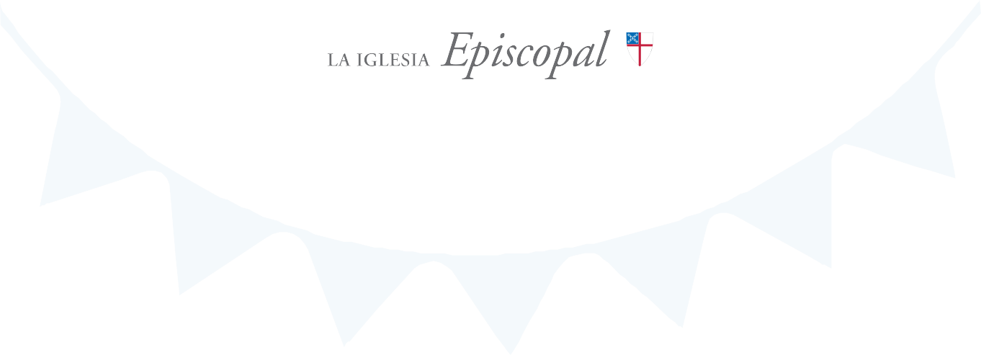

¡NOS VEMOS EN
LA FERIA DEL
MINISTERIO!

Fecha: [Inserte aquí]

Hora: [Inserte aquí]

Lugar: [Inserte aquí]

